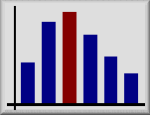
Institut für Mathematik
Lehrstuhl für Mathematik VIII - Statistik -

Im Rahmen des Oberseminars zur Statistik spricht

Diana Schreck

über das Thema

"Einblicke in die neurologische Statistik als Praktikantin in der Forschungsabteilung der Kinder- und Jugendpsychiatrie der Uniklinik Würzburg"

Alle Interessenten sind herzlich eingeladen!

Freitag, 05.02.2016, 10 Uhr

Raum SE 40 - Mathematik Ost (Emil-Fischer-Straße 40)

